2016年河南省普通高中招生考试试卷
物理
注意事项：
- 本试卷共6页，21小题，满分70分，考试时间60分钟。
- 本试卷上不要答题，请按答题卡注意事项的要求直接把答案填写在答题卡上，答在试卷上的答案无效。
- 填空题（本题共6小题，每空1分，共14分）[来源:Z,xx,k.Com]
1、中华民族有着悠久的历史，古代就有许多对自然现象的观察和记载，“司面之杓，投之于地，其柢指南”是由于受到 作用，“削冰令圆，举以向日，可生火”是由于凸透镜对光具有 作用。
2、手机是现代最常用的通信工具，手机之间是利用 传递信息的，人们在不同场合需要选择不同的音量，改变的是手机声音的 。接听电话时能辨别不同的人，是因为不同人说话时的 不同。
3、用丝绸摩擦玻璃棒，玻璃棒由于失去电子而带 电。如图1所示，用这个玻璃棒靠近悬挂的气球，气球被推开，则气球带 电。
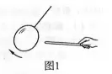
4、将一瓶质量为0.5kg，温度为25的纯净水放入冰箱，一段时间后纯净水的温度降低到5，则这瓶纯净水的内能减少了 J，这是通过 的方式改变了水的内能。（水的比热容c=4.2J/(kg)）
5、在图2所示的电路中，定值电阻的阻值R₀和电源电压U均为已知。在a、b间接入一个未知电阻R_{X}，闭合开关，电压表的示数为U_{X}，则由已知量和测得量可以推出：R_{x}＝ ，RX的电功率P_{X}＝ 。
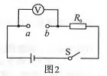
6、物理知识是对自然现象的概括总结，以广泛应用于生活和技术当中，请联系表中的相关内容填写表中空格。
自然现象 | 物理知识 | 实际应用
 | 物体具有惯性 | 跳远时利用助跑提高成绩
雄鹰展开翅膀在空中滑翔 |  | 飞机的机翼
水沸腾时水蒸气冲起壶盖 | 内能转化为机械能
- 选择题（本题共8小题，每小题2分，共16分。第7-12题每小题只有一个选项符合题目要求，第13-14题每小题有两个选项符合题目要求，全部选对得2分，选对但不全得1分，有错选的得0分）
7、图3是某种物质温度随时间变化的图象。该图象描述的过程可能是（ ）[来源:Z,xx,k.Com]
A、蜡的熔化 B、海波的熔化
C、水的凝固 D、玻璃的凝固
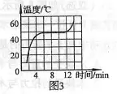
8、图4是近视眼和远视眼的成因示意图，下列说法正确的是（ ）
A、甲是远视眼，应佩戴凹透镜矫正
B、甲是远视眼，晶状体折光能力较弱
C、乙是近视眼，应佩戴凸透镜矫正
D、乙是近视眼，晶状体折光能力较弱
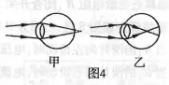
9、下列说法正确的是（ ）
A、物理学规定正电荷定向移动的方向为电流方向
B、导体的电阻由导体的长度、横截面积和电压决定
C、导线用铜制造是利用了铜具有较好的导热性
D、遥感卫星利用物体辐射的紫外线拍摄地面情况
10、图5是某同学设计的家庭电路，电灯开关已断开，下列说法正确的是（ ）
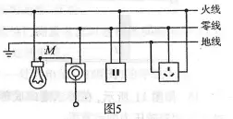
A．灯泡和两孔插座是串联的
B．试电笔接触M点，氖管不发光
C．开关和三孔插座的连接都是错误的
D．试电笔插人两孔插座的左孔，氛管发光

11、如图6所示，把一根两端开口的细玻璃管，通过橡皮塞插入装有红色水的玻璃瓶中，从管口向瓶内吹入少量气体后，瓶内的水沿下班管上升的高度为h。不考虑温度的影响，把这个自制气压计从山下移到山上后（ ）
A、h增大，瓶内气压大于外界气压
B、h减小，瓶内气压大于外界气压
C、h增大，瓶内气压小于外界气压
D、h减小，瓶内气压小于外界气压
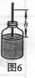
12、如图7所示，当溢水杯盛满密度为的液体时，把实心物块放入杯中，物块漂浮，静止后溢出的液体质量为；当溢水杯盛满密度为的液体时，把同一物块放入杯中，物块沉底，静止后溢出的液体质量为。则物块的密度为（ ）
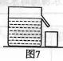
A、 B、 C、 D、
13、（双选）如图8所示，在测量摩擦力的实验中，用弹簧测力计拉一木块沿水平方向做匀速直线运动，下列选项中属于平衡力的是（ ）
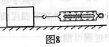
A、木块受到的重力与木块受的支持力
B、地面受的摩擦力与木块受的摩擦力
C、木块受的拉力与木块受的摩擦力
D、木块受的重力与木块对地面的压力
14、（双选）在图9所示的电路中，磁敏电阻R的阻值随磁场的增强而明显减小，将螺线管一端靠近磁敏电阻R，闭合开关S₁、S₂，下列说法正确的是（ ）
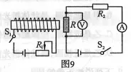
A、螺线管左端为S极，右端为N极[来源:学+科+网][来源:学科网ZXXK]
B、当R1的滑片向左端滑动时，电压表示数减小
C、当R1的滑片向右端滑动时，电流表示数增大
D、在螺线管中插入铁芯，电压表示数减小
三、作图题（本题共2小题，每小题2分，共4分）[来源:学|科|网Z|X|X|K]
15、如图10所示，在某房间的天花板上装有平面镜M，S这一灯泡，P为不透明的墙，请画出灯泡发出的光经平面镜反射后，能够照亮P墙右侧区域的光路图。
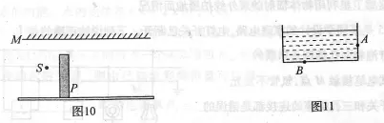
16、如图11所示，在游泳池的底部和侧壁，铺满了面积相等的小瓷砖，请画出水对A、B两瓷砖压力的示意图。
- 实验探究题（本题共3小题，第17题4分，第18题6分，第19题8分，共18分）
17、测量是生活和学习中一项基本技能。
（1）如图12所示，用刻度尺测量铅笔的长度，读数为 cm。一次测量可能误差较大，为了减小误差，应当 。
（2）如图13所示，用体温计测量体温，该体温计的分度值是 。体温计的示数是 。
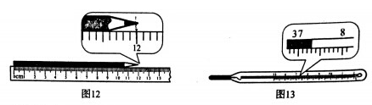
18、实验小组的同学用图14所示的装置探究“物体动能大小与质量和速度的关系”。将钢球从某一高度由静止释放，钢球摆到竖直位置时，撞击水平木板上的木块，将木块撞了出一段距离。
（1）本实验使钢球获得动能的操作方法是 ，钢球动能的大小是通过观察 来判断的。
（2）从表中数据可以看出，他们让质量不同的钢球从相同高度摆下，使钢球到过竖直位置的 相同，从而探究动能与 关系。
（3）在第3次实验中，木块被撞后滑出木板，需要重做第3次实验，甲同学建议换用同样较长的木板，乙同学建议换一个较大的木块，丙同学建议降低钢球下摆的高度。你认为应当采用 的建议。
（4）由上述实验数据和现象可得出结论： 。
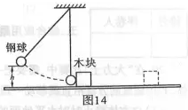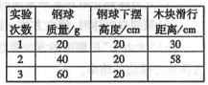
19、小海和小梅一起做“探究并联电路中电流的规律”实验。
（1）图15甲是他们设计的电路图，图15乙是他们测量电流时连接的实验电路，此时电流表测量的是 （选填“A”“B”或“C”）处的电流。
（2）请在图15乙中移动一根导线，测量另外一处的电流。在移动的导线上画“X”，并用笔画线代替导线连接正确的电路。移动后电流表测量的是 （选填“A”“B”或“C”）处的电流。
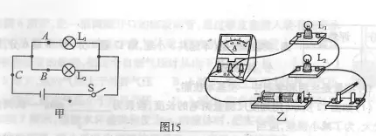
（3）测出A、B、C三处电流如表所示，由此得出初步结论 （只写表达式）。
小梅指出：为了得出更普遍的规律，应当进行多次实验。操作方法是： 。
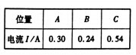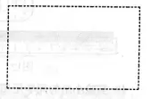
（4）小海利用原有的实验器材，添加一个开关，又设计了一个电路。利用这个电路，不用更换电流表的位置，就可直接测出A、B、C三处的电流，同样可得出三处电流的关系。请在虚线框中画出电路图。
五、综合应用题（本题共2小题，每小题9分，共18分）
20、在“大力士”比赛中，需要把一质量m=400kg，边长l＝1m，质量分布均匀的立方体，利用翻滚的方法沿直线移动一段距离，如较16所示。G取10N/kg。求
（1）立方体静止时对水平地面的压强
（2）翻滚立方体时，使立方体一边刚刚离开地面，所用最小力F的大小
（3）“大力士”用翻滚的方法使立方体沿直线移动了10m，用时20s，“大力士”克服立方体重力做功的功率
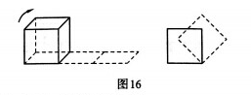
21、某款新型电动车的性能参数如表所示，请回答下列问题。
（1）电动机是电动车的核心都件，电动机正常工作时，电能转化为 能，电动机的工作原理是 。
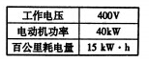
（2）电动机正常工作时，通过线圈的电流是多大？
（3）同类型号的燃油汽车在同等条件下百公里消耗汽油10L，请通过计算比较两种汽车的百公里能耗，并说明能耗不同的主要原因。汽油的密度10³kg/m³，热值q＝4.6X10⁷J/kg。
（4）汽车在某段公路上匀速行驶时，进入某超声测速区域，如图17所示。当该车运动到距测速仪370m时，测速仪向该车出一超声波信号，2s后收到从车返回的信号，超声波在空气中传播速度为340m/s，求该车的速度。
